Storm Visser

Mazez

# Het idee

Mijn idee voor de javascript eindopdracht is een game waarin je steeds nieuwe mazes oplost, hierdoor kun een steeds hogere score krijgen. Ook kan de speler maar in een cirkel van 5 blokjes om zich heen zien, zodat het extra lastig is. Dit alles moet de speler binnen een bepaalde tijd doen.

## De map

De map zal elke keer in een grid van 35 bij 23 gemaakt worden. En het zal random gebeuren elke keer als de speler bij een nieuw leven komt. Als de speler de map heeft voltooid binnen de tijd, zal de speler een punt krijgen en de map volledig veranderen, dan kan de speler opnieuw door het doolhof om weer een punt te halen.

## De speler

De speler kan zijn karakter naar boven, naar beneden, naar links en naar rechts bewegen. Hierdoor moet hij zich door het doolhof verplaatsen. Als de speler naar rechts wil terwijl er een muur is zal hij niet bewegen en zal de speler opnieuw een andere kant op kunnen gaan. Zoals eerde vermeld kan de speler maar in een cirkel van 5 blokjes om zich heen kijken. Hieronder een tweetal voorbeelden van de player vision

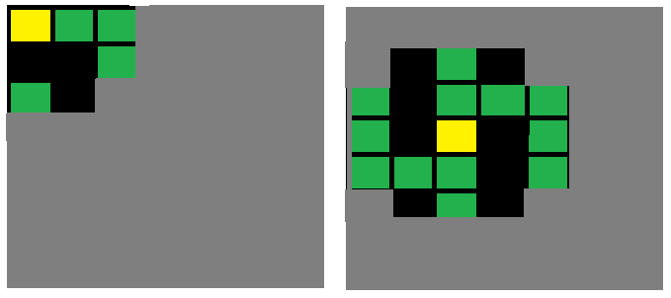

## Het algoritme

Om het doolhof te maken is natuurlijk een algoritme nodig, het algoritme dat ik hiervoor ga gebruiken is een variatie op het Randomized Prim’s algorithm. het werkt met walls en paths. Een cell in het grid is een path, of een wall. Dit zijn de stappen die het algoritme maakt;

1. Selecteer een begin cell random
2. Haal de overburen op en zet ze in een lijst
3. Selecteer een van de overburen en maak het een path
4. Maak een van de cellen die tussen de nieuwe path en het oude path liggen ook een path, zet de nieuwe overburen ook bij de lijst op.
5. 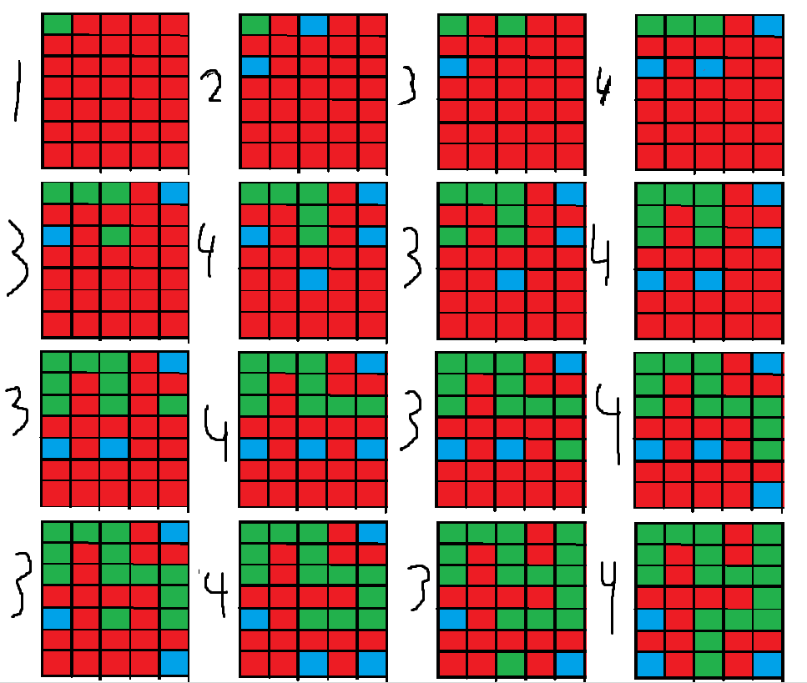Herhaal stap 3 en 4 tot er geen overburen meer zijn.

# Unique Selling Point

Het Unique selling point van het spel is het automatisch gegenereerde doolhof. Hierdoor heeft de speler een hele lage kans om twee keer hetzelfde doolhof te spelen, omdat er ontzettend veel mogelijkheden zijn. Verder is het uniek dat de speler maar een cirkel van 5 blokje om zich heen kan zien, waardoor het extra lastig wordt.

# Library’s

De library’s die ik hiervoor ga gebruiken zijn jQuery en EasyTimer

## JQuery

JQuery ga ik gebruiken voor het bewegen van de speler, zodat het er mooi uitziet en hij niet gewoon verspringt. Ook ga ik het gebruiken voor het startscherm en de tijd. Zodat die ook soepel “geanimeerd” zijn. Ook ga ik dit gebruiken om de blokjes te laten zien en te verstoppen aan de hand van de “vision” van de speler.

## EasyTimer

EasyTimer ga ik gebruiken om de timer bij te houden voor de hoeveelheid tijd die er nog is, en om dit bij te houden om een bewegende digitale klok. Meer info over deze library is te vinden op de volgende website: <https://albert-gonzalez.github.io/easytimer.js>.